Міністерство освіти і науки України
Івано-Франківський національний технічний університет нафти і газу

Кафедра програмного забезпечення автоматизованих систем

Лабораторна робота №5
Тема:«Вирішення задачі Git»

Виконав:
ст. групи ПІт-15-3
Цап Т.С.
Перевірив:
Гаврищук С.В.

Івано-Франківськ
2016
Мета: Виконати завдання Git.
Завдання:
Розглянемо приклад, коли при виконанні деякої роботи в гілці master, робиться нова гілка для вирішення якоїсь проблеми (iss91), виконується трохи роботи на ній, від неї відгалужується ще одна гілка для іншого шляху вирішення тієї ж завдання (iss91v2), потім здійснюється перехід назад на основну гілку (master), і деякий час робота ведеться на ній, потім робиться відгалуження від неї для виконання чогось, в чому ви не впевнені, що це гарна ідея (гілка dumbidea). Ваша історія коммітов буде виглядати приблизно так як на малюнку.
Тепер уявімо, ви вирішили, що вам більше подобається друге рішення для вашого завдання (iss91v2); і ви показуєте гілку dumbidea вашим колегам і виявляється, що вона просто геніальна. Так що ви можете викинути оригінальну гілку iss91 (втрачаючи при цьому коммітов C5 і C6) і злити дві інші. Тоді ваша історія буде виглядати як на малюнку 2.
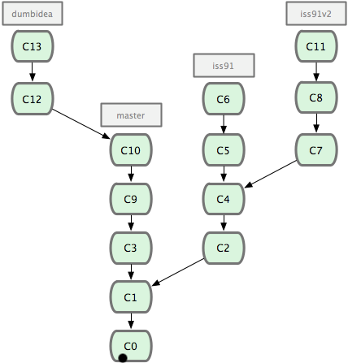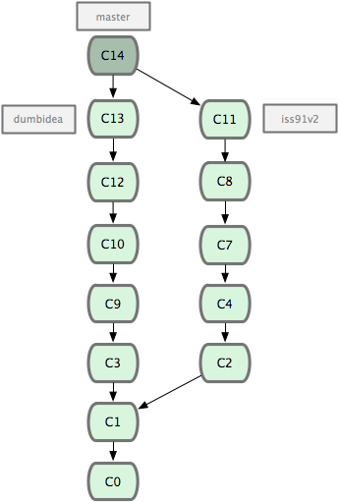
Хід роботи:

git init // Ця команда створює в поточному каталозі новий підкаталог з ім'ям .git містить всі необхідні файли сховища - основу Git-сховища.
git commit -m "C0" // створює новий Комміт, в основі якого лежать вже існуючі файли, додаючи зміни тільки для зазначених файлів. Одночасно, зазначені файли будуть скопійовані на сцену.
git commit -m "C1"
git checkout -b iss91 // створити гілку і відразу ж перейти на неї
git commit -m "C2"
git checkout master // повернутися в іншу гілку
git commit -m "C3"
git checkout iss91
git commit -m "C4"
git branch iss91v2
git commit -m "C5"
git commit -m "C6"
git checkout iss91v2
git commit -m "C7"
git commit -m "C8"
git checkout master
git commit -m "C9"
git commit -m "C10"
git branch dumbidea
git checkout iss91v2
git commit -m "C11"
git checkout dumbidea
git commit -m "C12"
git commit -m "C13"
git branch -d iss91
git checkout master
git merge dumbidea
git commit -m "C14"

Висновок: В ході виконання даної лабораторної роботи було виконано завдання по закріпленню навичок роботи з гілками в Git.

